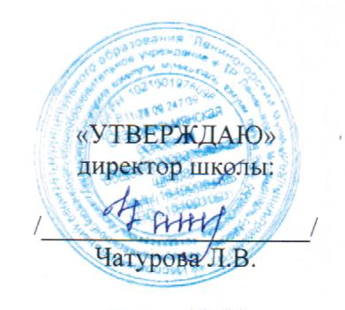
График работы кружков по МБОУ «Старописьмянская основная общеобразовательная школа»
муниципального образования «Лениногорский муниципальный район» РТ
на 2018/2019 учебный год

№ | Название кружков | организация | часы | Время/класс | руководитель | дни недели
1 | «Колесо истории» | ЦВР | 4 | 15.00-17.00 | Гайсина Л.П. | понедельник четверг
3 | «Самоделкин» | РОО ФГОС | 2 | 15.00-18.00 | Львова С.И. | среда пятница
4 | «Волейбол» | РОО ФГОС | 2 | 15.00-18.00 | Ларионова М.И. | четверг
5 | «Бадминтон» | РОО ФГОС | 1 | 15.00-16.00 | Ларионова М.И. | вторник
6 | «Подсолнух» | РОО ФГОС | 1  1 | 15.00-16.00 | Ушенина А.В. | вторник  четверг
7 | «Шахматы» | РОО ФГОС | 1  1 | 15.00-16.00 | Бакланова Н.А. | среда,  пятница

